Министерство науки и высшего образования Российской Федерации

Федеральное государственное автономное образовательное учреждение высшего образования

**«Пермский национальный исследовательский политехнический университет»**

Электротехнический факультет

Кафедра «Информационные технологии и автоматизированные системы»

Направление подготовки: 09.03.04 – «Программная инженерия»

**Лабораторная работа №2.**

**«Решение уравнения рекурсивным методом»**

**Вариант 15**

Выполнил студент гр. РИС- 24-1б

Бражкина Светлана Юрьевна

Проверил:

Доц. каф. ИТАС

Ольга Андреевна Полякова

(оценка) (подпись)

(дата)

**Задачи**

1. Написать рекурсивную функцию для вычисления n-ого члена заданной последовательности
2. Продемонстрировать работу рекурсии с разными первоначальными значениями
3. Отобразить функцию на блок-схеме

**Введение**

Простыми словами, рекурсия – функция, которая вызывает саму себя. Главным требованием рекурсии является ее конечность, если рекурсия не имеет конца, то это приведет рано или поздно к переполнению стека, и программа досрочно завершится. Стек переполнится из-за того, что рекурсия ничего не возвращает из стека пока не прекратится цикл ее вызовов, а также сами вызовы функции тоже заполняют стек.

**Описание решения**

Дана последовательность 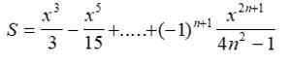, сначала в программе будет спрашиваться, какие значения хочет ввести пользователь, после этого вызывается рекурсия, которая будет в себе менять локальную переменную sum_g в ходе своей работы. Сама рекурсия после своей отработки вернет обратно значения икса и n, которые не нужны, поэтому ее можно запустить просто в теле функции main. Сам механизм работы данной рекурсии сильно схож с алгоритмом вычисления чисел Фибоначчи, оно и понятно, ведь в числах Фибоначчи вычисляется сумма последовательности чисел, точно так же, как и в данной последовательности. Поскольку в числах Фибоначчи не производится никаких дополнительных действий над передаваемыми в функцию числами, то нужды в третьем параметре нет, но в данной последовательности над переданным иксом и числом n проводятся действия – с их использованием вычисляется новое значение an, где а – один из элементов последовательности.

**Блок-схема**

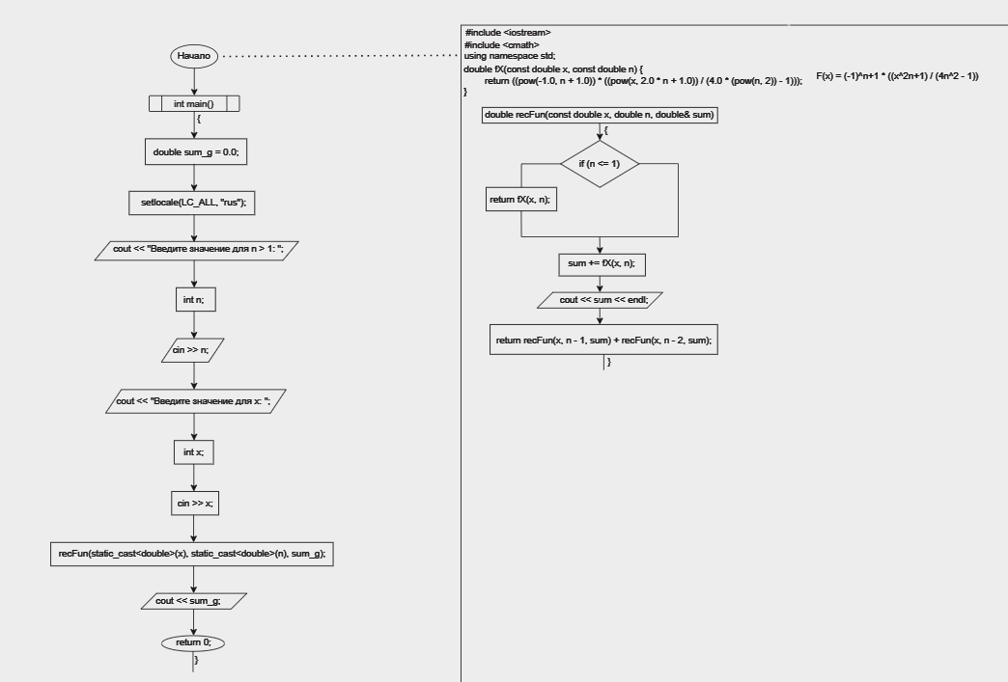

**Код**

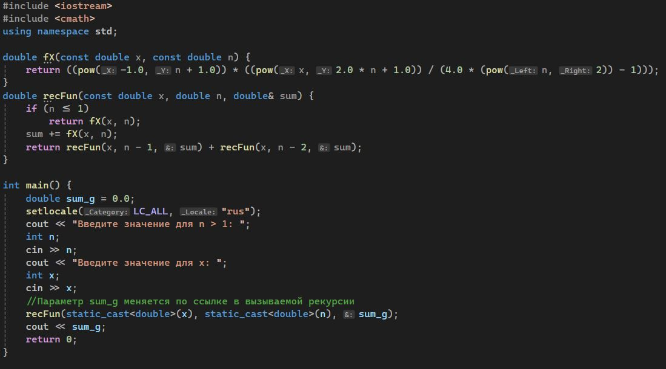

**Результат работы**

Входные данные: x = 3, n = 5

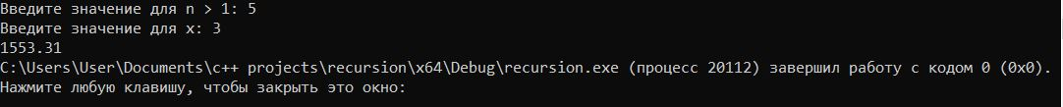

Входные данные: x = 3, n = 7

